Правильное положение рук при работе с крючком

Как держать крючок
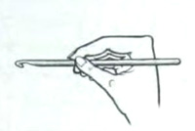
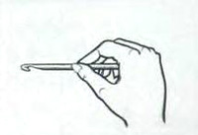
. Возьмите крючок за его "щечки" большим и указательным пальцем, как-будто вы держите нож.

Второй способ называется “Карандаш”. Это означает, что вы должны держать его так, как держите ручку или карандаш: возьмите крючок за "щечки" двумя пальцами (большим и
указательным) и положите его на средний палец.

Возьмите конец нитки, перекиньте его через указательный палец левой руки и средним и безымянным пальцами слегка прижмите обе нитки к ладони.
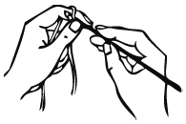
Обратите внимание, как ложиться нитка на пальце и как прижимаются обе нитки большим пальцем. Именно так и надо держать нить при начале вязания. В правую руку возьмите крючок, например, как берут карандаш или перо - между большим и средним пальцами, а указательным придерживайте его сверху. Крючком подденьте нитку на указательном пальце левой руки и сделайте полный оборот влево, придерживая петлю под крючком большим пальцем.
На крючке должна получиться перекрученная нить.
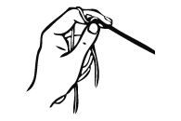
Не спуская нити с крючка, ещё раз подхватите нитку крючком слева направо (нитку в вязании крючком так подхватывают всегда) на указательном пальце левой руки, протяните её через образовавшуюся петлю и затяните.
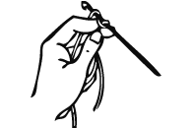
Получилась первая петля на крючке.
Первая петля всегда служит началом вязания. Она должна свободно лежать на крючке, чтобы вторая петля могла легко через неё пройти.

Воздушная петля
Цепочка из воздушных петель - основа любого изделия, связанного крючком.
1. Сделайте скользящий узел.
Проденьте крючок в получившуюся петлю справа налево, захватите рабочую нить. Протяните ее в узел. На крючке получилась новая петля. Потяните за рабочую нить и за конец нити, затягивая узел у основания петли.
2. Держите крючок в правой руке, рабочую нить - в левой руке. Подцепите крючком рабочую нить в направлении на себя и протяните ее через петлю на крючке (рис. 1).
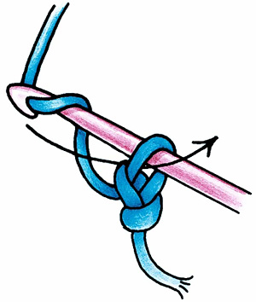
Рис.1
3. Повторяйте, пока цепочка из воздушных петель не достигнет необходимой длины (рис. 2). Когда закончите, обрежьте рабочую нить, оставив небольшой хвостик.
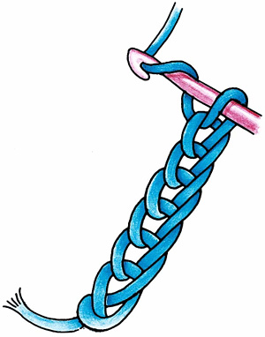
Рис.2
4. Протяните хвостик в последнюю петлю цепочки и затяните.

